Аппликация

Апрель

Занятие 1

Аппликация «Наша новая кукла».

Материалы. Кукла в простом по фор¬ме платье. Белая бумага размером в 1/2 альбомного листа для наклеивания изображения, наборы цветной бумаги, ножницы, клей, кисть для клея, салфет¬ка (на каждого ребенка).

Закреплять умение детей создавать в аппликации образ куклы, передавая фор¬му и пропорции частей. Учить вырезы¬вать платье из бумаги, сложенной вдвое. Упражнять в аккуратном вырезывании и наклеивании. Продолжать развивать уме¬ние оценивать созданные изображения.

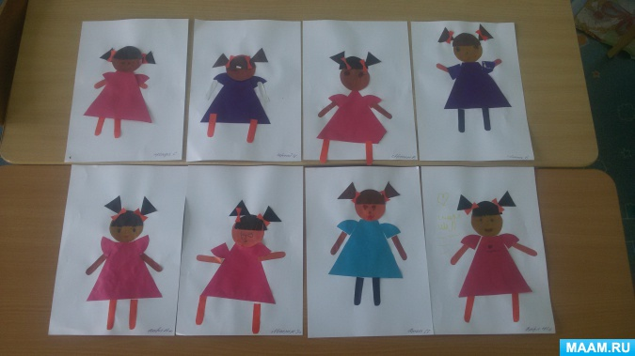

Занятие 2

«Поезд».

Материалы. Цветная бумага, ножни­цы, кисть для клея, клей, салфетка (на каждого ребенка). Большой удлиненный лист бумаги для наклеивания прикалыва­ется к доске.

Закреплять умение детей вырезывать основную часть предмета прямоугольной формы с характерными признаками (за­кругленные углы), вырезывать и накле­ивать части разной формы. Упражнять в вырезывании предметов одинаковой формы из бумаги, сложенной гармошкой. Развивать навыки коллективной работы.

